培训时间/地点：2025年5月20~21日（星期二 ~ 星期三）/苏 州
版权课程
2025年7月1~2日（星期二 ~ 星期三）/成 都
2025年10月23~24日（星期四 ~ 星期五）/上 海
收费标准：￥6200/人
- 含授课费、证书费、资料费、午餐费、茶点费、会务费、税费
- 不包含学员往返培训场地的交通费用、住宿费用、早餐及晚餐
课程背景：
当今社会发展迅速，技术日益更新换代，而且技术步伐也日益加快，应用到各行各业中，社会的快速变革发展使供应链面临越来越多的困难，越来越大的挑战，最明显的例子是订单周期日益缩短，需求越来越难以预测，不可预测的因素增多，产品生命周期越来越短，而产品的长尾效应更加明显等等。面对这样的挑战，企业必须要有更好的应对对策，需要让相关的需求计划人员很好的掌握预测技术这项专业技能，提高预测准确率，以指导后端的供应链运营，如主生产计划、生产和采购的准确性，在精准预测的基础上大大提高供应链的运营效率。在加强需求管理的基础上实行科学的库存补货策略，加强库存控制，降低库存的同时，有效管控风险，从而提高供应链的整体运营管理水平，使企业在竞争中处于不败之地。
课程内容：
本培训主要从分析需求管理与流程入手，介绍预测技术，分析预测变化，识别和评估预测变化的风险，及预测准确率分析、评估方法和标准，及库存补货策略等。旨在帮助相关供应链专业人员的提高预测和需求管理的业务水平。还包括安全分析和课堂练习，以让学员充分掌握预测的相关知识和技能。
参训对象：
建议由供应链相关管理、决策和数据分析人员等相关职能参与，相关的岗位如需求计划经理/需求计划专职人员/预测专员等负责需求管理和预测的人员
授课形式：
知识讲解、案例分析讨论、角色演练、小组讨论、互动交流、游戏感悟、头脑风暴、强调学员参与。
课程大纲：
- 供应链管理基础 - 需求管理
- 供应链管理的基本概念与供应链管理战略
- 新形势下企业面临的供应链挑战与需求预测的难点
- 需求管理的要素与模式
- 需求计划职能的重要性
- 预测的基础与形态
- 预测的分类
- 定性预测介绍：德尔菲法、主观概率法
- 预测基础
- 预测的几种基础形态及如何判定
- 定量预测介绍
- 预测技术与模型介绍
- 定量预测模型：移动平均，指数平滑
- 课程练习：利用EXCEL分析工具进行预测：移动平均、指数平滑
- 线性回归分析
- 课程练习：利用EXCEL分析工具进行预测：线性回归分析
- 案例分析
- 预测技术与模型介绍（续）
- 预测的季节性指数评估及计算方法
- 其他高级与复杂模型介绍
- 课程练习：利用EXCEL分析工具进行预测：季节性分析
- 案例分析
- 预测模型的总结与要点
- 不同预测的实际应用场景

- 预测准确率评估
- 预测准确率评估标准公式介绍
- 预测准确率分析
- 追踪客户预测的准确率，以做出持续改进
- 课程练习：利用EXCEL进行预测准确率分析
- 预测制定流程
- 如何做数据清洗
- 基准预测与统计预测技术的结合
- 新品预测与计划
- 促销预测与计划
- 电商渠道预测与计划
- 下市管理
- 经销商预测与库存管理
- 需求计划与产销协同流程
- 需求计划职能的重要性
- 需求预测制定的流程
- 产销协同预测会议的准备DP需要做哪些工作？
- 库存与库存补货策略（根据时间选定）
- 物料结构分析ABC-XYZ法
- 基于ABC-XYZ分类的物料计划策略和战略采购策略
- 安全库存策略
- 安全库存模型与补货模型
- 课程总结
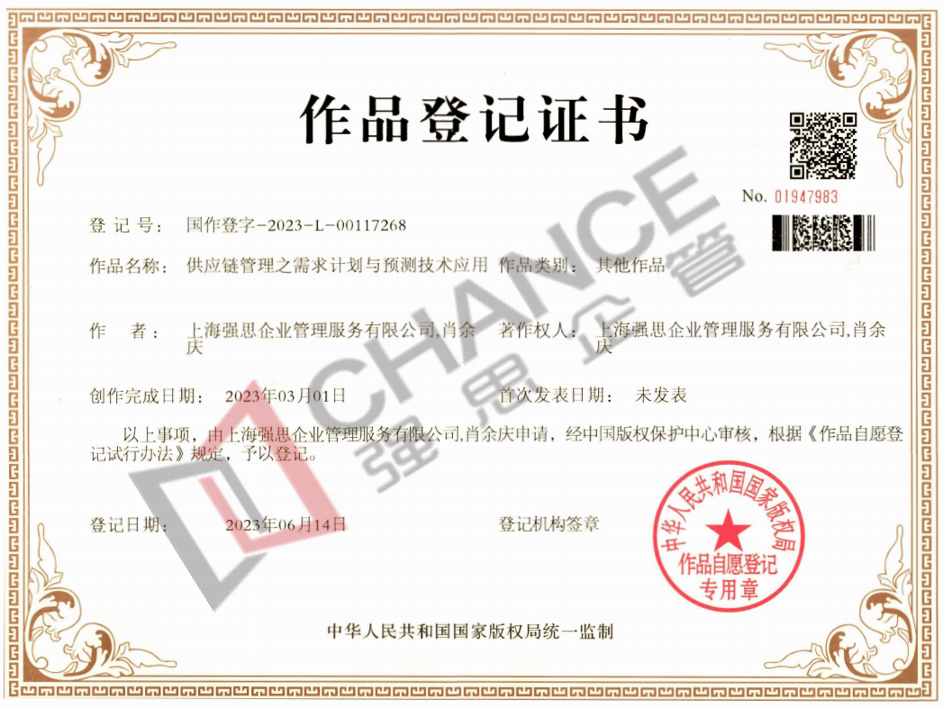

讲师简介：肖老师 专家顾问 高级讲师
供应链体系培训讲师，专注于计划体系的知识传授与经验分享
（包括需求计划，预测，主生产计划及生产计划与排程，物料需求计划与库存策略）
从业背景:
- 萨澳-丹佛斯：供应链经理
- 威尔斯新材料：高级供应链经理
- 法可赛（中国）：供应链总监
专长：
20多年供应链管理实践与咨询辅导经验。对端到端供应链体系架构建设、流程制定和KPI考核设计有丰富的管理实践和咨询经验，精通从需求计划、产销协同、主生产计划到采购策略与物料需求计划的全计划体系运用，擅长库存管理，数据分析，量化模型，EPR与计划工具结合运用，专长企业的MRP痛点问题诊断并提供优化解决方案。
多年丰富的从业实践和咨询及项目管理经验，ERP系统的支持实施与应用。对方案设计、系统选型、实施与整合、人员培训、后续支持维护均有丰富的经验。擅长针对企业的供应链复杂问题和难点，进行深度分析诊断，提供有针对性的解决方案。帮助企业重新设计架构以需求驱动的端到端的供应链流程体系，提供供应链专业解决和改进的方案，在供应链结合ERP系统的运用方面有独到的经验。
行业经验：
制造业，工程机械行业，汽车行业，电子高科技，消费品，快销时尚，原材料加工，物流运输行业
项目经验：
- 萨澳丹佛斯中国供应链SAP实施项目，S&OP销售与运作计划流程经理，供应商采购协作项目实施与运用
- 威尔斯新材料：供应链体系构造，供应链关键运营指标量化和标准制定，ERP系统的提升与改进项目
- 消费品行业的预测提升改进及预测系统实施应用项目
- 知名高科技电子行业的整体供应链变革与实施的全方案设计与实施
- 知名电子消费品行业的APS提升改进与应用项目
- 知名消费饮品行业的产销协同实施推广项目

